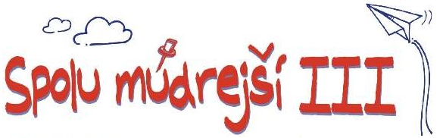

Spolu múdrejší 3 – doučovanie žiakov
Ministerstvo školstva, vedy, výskumu a športu SR podporilo v rámci výzvy „Spolu múdrejší 3“ z Plánu obnovy aj ZŠ sv. Cyrila a Metoda.
Cieľom výzvy je podpora pre tie základné školy, ktoré budú prostredníctvom kvalitného a dostupného doučovania svojich žiakov vytvárať podmienky na zlepšovanie ich vedomostí a zručností v hodinách mimo vyučovania v stanovenom rozsahu. V našej škole sa budú doučovať predmety Slovenský jazyk, Matematika, Anglický jazyk.

Do programu doučovania „Spolu múdrejší 3“ na mesiace január až máj 2022 sa zapojili vyučujúci:
1.stupeň: Mgr. Bibiána Glevická,
Mgr. Mariana Kováčová,
Mgr. Adriana Lazorová,
Mgr. Mária Tokarčíková

2. stupeň: Mgr. Klaudia Búzová,
Mgr. Monika Stanková

https://www.minedu.sk/vyzva-spolu-mudrejsi-3-vyhodnotenie/
